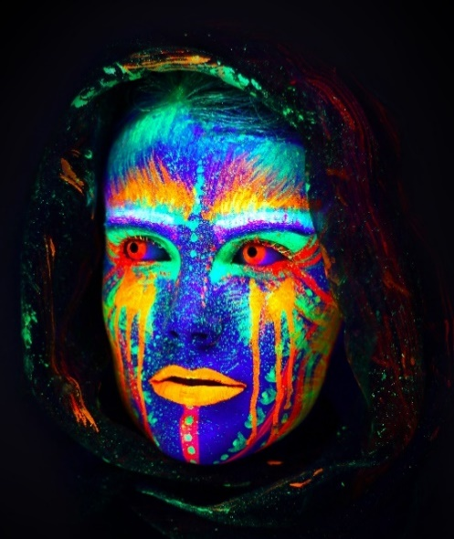
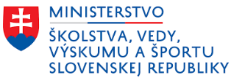
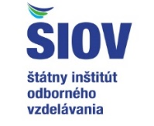
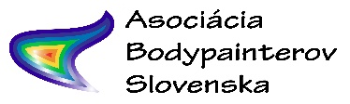
SHARMANT
Majstrovstvá Slovenska
Body Art 2023

Pozvánka pre šikovných žiakov stredných odborných škôl do súťažnej kategórie Študent
Asociacia Bodypainterov Slovenska a Štátny inštitút odborného vzdelávania si Vás dovoľuje srdečne pozvať na Majstrovstvá SR Body Art 2023 – v kategóriach:
1. Kreatívny make-up
2.Zapletanie copíkov
Príď na súťaž, predveď svoje umenie, reprezentuj seba a svoju školu. Majstrovstvá SR Kreatívny make-up a zapletanie copíkov sa budú konať v piatok 10.11.2023 na výstavisku INCHEBA EXPO Medzinárodný veľtrh kozmetiky INTERBEAUTY, Viedenská cesta 3-7, Bratislava.
Objektívne hodnotenie garantuje medzinárodná odborná porota pod vedením odborného garanta prezidentky asociácie PaedDr. Marty Gejdošovej.
Organizátorom súťaže Asociácia Bodypainterov Slovenska v spolupráci so ŠIOV a SHARMANT studia s.r.o.

Kategória Kreatívny make-up
Téma – Fantasy make-up

Maľuje sa s farbami na telo a dekoratívnou kozmetikou (očné tiene, farebné ceruzky na oči, rúž, a pod.), musí byť kombinácia týchto farieb, nemôže sa maľovať iba s líčidlami.

Čas práce: 120 minút

V kategórii kreatívny make-up je povolené:
- Umelé mihalnice, kontaktné šošovky.
- Parochňa alebo príčesok.
- Dekoračné doplnky na hlave a pleciach.
- Maľovať iba jeden model.
- Maľovať iba na tvár, krk a na dekolt.
- Upraviť vlasy modelu pred štartom súťaže.
- Umelá krv
- Trblietky , kamienky

V kategórii kreatívny make-up je zakázané:
- Používať akékoľvek masky alebo časti masiek.
- Používať špeciálne efekty (latex a pod.)
- Pred štartom súťaže použiť na tvár, krk a dekolt akékoľvek doplnky a farby

Odporúčame model dotvoriť vhodnými doplnkami či odevom.

Kritéria hodnotenia poroty v kategórii Kreatívny make-up.
A. Kvalita a technika maľby, precíznosť prevedenia 1 – 10 bodov
B. Celkový dojem, kompozícia maľby 1 – 10 bodov
C. Interpretácia témy, nápad a originalita 1 – 10 bodov

Štartovné 40€

Kategória Zapletanie copíkov – jedna disciplína, ktorá sa pozostáva z dvoch podkategórii.

- Zapletanie na čas – boxerské copíky

Každá súťažiaca/ci bude mať k dispozícii umelú cvičnú hlavu na ktorej bude zapletať copíky.
Hodnotí sa rýchlosť, čistota a presnosť copíkov, pravidelné cestičky.

- Zapletanie podľa prílohy

Každá súťažiaca/ci bude si musieť zabezpečiť živý model, modelka musí mať dĺžku vlasov minimálne po koniec lopatky.
Dostanú fotografiu podľa ktorej budú zapletať copíky v časom rozsahu 90 minút.
Hodnotí sa presnosť, čistota práce, dodržanie práce podľa prílohe.

Odporúčame zástupcom súťažiacich škôl, navrhnúť jedného člena do poroty, ktorý nebude hodnotiť žiakov svojej školy, ale hodnotí všetkých ostatných.
Na mieste súťaže bude presne vysvetlené hodnotenie.
Po zaslaní prihlášky vám budú postúpené bližšie inštrukcie.

Jeden súťažiaci absolvuje obe podkategórie, nedá sa prihlásiť iba do jednej.

Štartovné 40€

Prihlášku a štartovné nájdete na stránke: https://bodypainting44.webnode.sk/prihlaska/

PaedDr. Marta Gejdošová
prezidentka asociácie

